Apresentação ODS – 31/10

Avaliação Alunos: Quantidade de votos no questionário por grupo
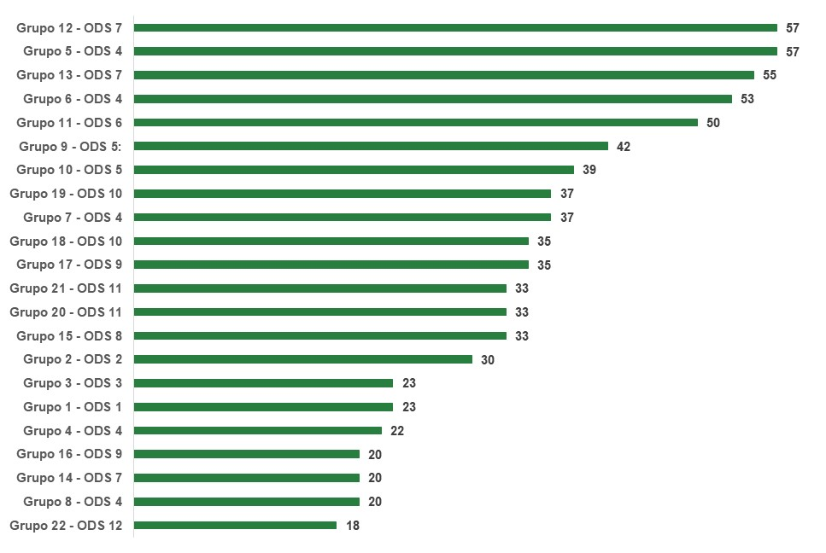

Grupos:
